УТВЕРЖДАЮ
Начальник отдела образования,
спорта и туризма
Буда-Кошелевского
райисполкома
Е.П. Парфененко
04.03.2019

Задания
первого этапа олимпиады
по учебному предмету «Трудовое обучение» (обслуживающий труд)
2018/2019 учебный год
7-8 классы

Теоретический тур
Задание 1

Внимательно прочитав вопрос, обведите кружочком правильный ответ, используя шариковую ручку.
В вопросах 1 - 10, 12 - 15, 20 правильным является лишь один ответ. В вопросах 11, 16, 17, 18, 19 запишите ответы.
1. К комбинированным способам тепловой обработки овощей относят:
а) тушение, запекание, варка с последующим обжариванием;
б) тушение, варка на пару, варка с последующим обжариванием;
в) тушение, запекание, припускание;
г)тушение, варка на водяной бане, варка с последующим обжариванием;
д) варка с помощью токов высокой частоты, запекание, припускание.

2. При подъеме этих штор ткань собирается в горизонтальные складки, равномерно накладывающихся друг на друга:
а)австрийские шторы; б) римские шторы; в) французские шторы.

3. В процессе первичной обработки льна после освобождения стеблей от семенных коробочек и их вымачивания получают:
а) костра; б) лён-сырец; в) треста;
г) лубяная масса; д) грубые волокна.

4. Мясо, сохранившее температуру животного называется:
а) остывшее; б) парное; в) охлажденное.

5. Для образования петли из верхней нитки предназначен:
а)длинный желобок машинной иглы;
б)остриё машинной иглы;
в)лезвие машинной иглы;
г)колба машинной иглы;
д) короткий желобок машинной иглы.

6. Кто изобрёл иглу с ушком на заостренном конце:
а)Карл Вейзенталь; б) Джон Пири; в) Уолтер Хант?

7. Ломтики хлеба, намазанные маслом, щедро осыпанные сыром и запеченные в духовке, называются:
а) гренки; б) гамбургеры; в) волованы; г) тартинки.

8. Манную крупу вырабатывают из зерновой культуры:
а) просо; б) овес; в) пшеница.

9. При обработке нижней части фартука срезы обрабатывают в следующей очерёдности:
а) застрочить боковые срезы, застрочить нижний срез;
б) настрочить боковые срезы, подшить нижний срез;
в) застрочить нижний срез, застрочить боковые срезы;
г) боковые и нижний срезы застрочить в один приём, закладывая уголки последовательно;
д) зашить нижний срез, подшить боковые срезы.

10. Продукты, основное назначение которых – загустить блюдо – это:
а) приварки; б) заколоты; в) закрасы.
11. Запишите, что обозначает символ по уходу за одеждой:

12. Какое напольное покрытие нуждается в ежедневном протирании влажной тряпкой, придании блеска с помощью промывания тёплой водой с добавлением уксуса и нашатырного спирта:
а) крашеный деревянный пол;
б) паркетный пол;
в) ламинат;
г) линолеум;
д) текстильное покрытие?

13. Жирные пятна с ковра удаляют при помощи:
а) глицерина, растворенного в воде;
б) мелко натёртого мела и талька;
в) раствора стирального порошка;
г) раствора нашатырного спирта с водой;
д) перекиси водорода.

14. Отделка в виде оборки, которая размещается перед шторами, скрывает их верхнюю часть и мягко обрамляет окно - это:
а) ламбрекен; б) штора; в) портьера; г) гардина; д) тюль.

15. Узоры «косы» и «жгуты» спицами вяжут с использованием петель:
а) снятых; б) вытянутых; в) перемещенных;
г) скрещенных.

16. Установите соответствия:
Способ крепления светильников |  | Название светильника
1 | потолочные | а | торшер
2 | настенные | б | лампа с абажуром, люстра
3 | настольные | в | бра
4 | напольные | г | ночник
- ____________ 2- _______ 3 -_____________ 4 - _________________

17. Настольные карточки с указанием имени гостей – это

18. Запишите не менее 3-х способов обработки отлетного края в оборке: ___________________________________________________________
___________________________________________________________

19. _____________________ по модели изделия строит чертежи, делает выкройки, лекала:

20. На фото представлена схема счетного вышивания. Определите вид вышивки.

Схемы вышивки | Вид счетной вышивки
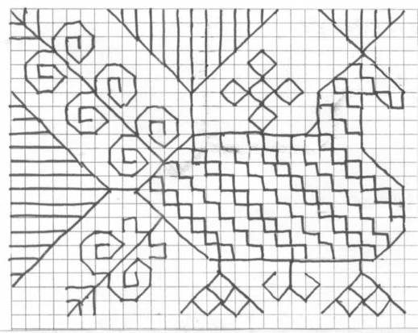 | а) набор;  б) счетная гладь;  в) роспись;  г) полукрест;  д) мережка.

Решите задачи творческого содержания.
Задание 2.

- Запишите алгоритм по уходу за летним платьем для девушки, изготовленном из набивной хлопчатобумажной ткани.

- Разработайте и запишите последовательность выполнения швейных операций фартука, в модели которого присутствуют два боковых накладных кармана и притачной пояс.

- Выполните эскиз предварительной сервировки стола к обеду, меню которого представлено в таблице:

- Закуска: запечённая рыба  - Первое блюдо – щи  - Второе блюдо – шницель с отварным картофелем  - Какао, пирожное. | Сет
- На территории нашей страны есть несколько текстильных предприятий, на которых изготавливают разные по волокнистому составу ткани. Назовите эти предприятия:

- Разработайте схему вышивки крестом для декорирования верхнего края мешочка

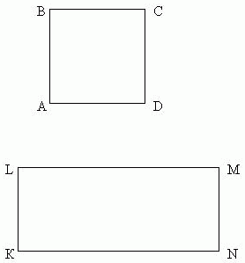
Схема

Задание практического тура первого этапа олимпиады
по учебному предмету «Трудовое обучение» (обслуживающий труд)
2018/2019 учебный год
7–8 классы

Изготовьте обложку для блокнота. На лицевой стороне обложки выполните композицию из связанного крючком элемента и вышивки украшающими швами. Схему вязания крючком и эскиз вышивки придумайте самостоятельно. Свяжите мотив крючком тремя круговыми рядами.Месторасположение и размер декоративной композиции на лицевой стороне обложки определите самостоятельно.
В вышивке используйте 3 обязательных украшающих шва: стебельчатый, тамбурный, петельный и два шва на выбор. Сложность швов, их ширину, количество сложений нитей и их цвет определите самостоятельно.
Оформите верхний и нижний срезы бахромой шириной 5 мм.Боковые срезы обработайте швом вподгибку с закрытым срезом шириной 10 мм.Левый и правый края обложки отверните на лицевую сторону на 50 мм. Обтачайте шириной шва 15 мм.
Закрепите верхнюю и нижнюю подгибку центральной части обложки потайными подшивочными стежками (Рис.1).
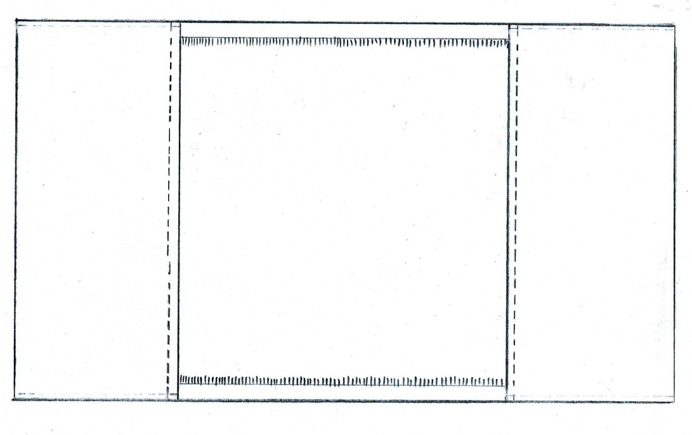
Рис.1

